python的代码要严格对齐。

#单行注释，’’’’’’多行注释。

除法/的结果为小数，//代表整除

print(5/2) #结果为2.5  
print(5//2)#结果为2

编程八荣八耻

以动手实践为荣，以只看不练为耻；

以空格缩进为荣，以制表缩进为耻；

以模块复用为荣，以复制粘贴为耻；

以Pythonic为荣，以荣誉拖沓为耻；

以总结分享为荣，以不求其解为耻。

type()获取变量的类型，id()获取变量的地址。

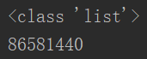

python有复数类型<class ‘complex’>

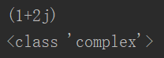

删除变量使用del

连续复制num1=num2=10，两者全等于10.